JAWBONE 简单说明书
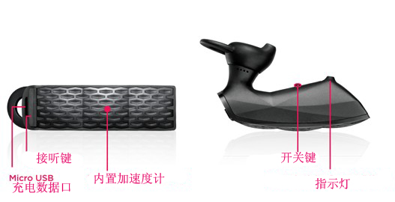
- 和手机连接，先我们推开【开关键】然后立刻按住顶部的接听键按住不动【5秒的样子】
此时指示灯的状态是红色和白色交替闪【这个状态我们称为配对模式中】。
- 打开手机蓝牙添加设备，搜索到的设备名为jawbone era。点击搜索到的设备名，如果需要
配对码请输入0000【个别手机不用】
- 耳机的使用，如果来电话，可以按顶部的接听键进行接听同时挂电话也是此键，如果要调节音量，请在通话的过程中，长按接听键【注意要长按，不然会挂掉电话】音量是循环调节
调节到适合即可。接听我们还可以拿住耳机甩一下，或者轻按两下耳机的面板【轻按后会有
缓冲要等待几秒】或者摇头两下，这个方式不是很建议，要摇晃很厉害才可以。
- 同时连几个设备，先按1—2描述，连接好一个。把耳机关闭，然后把耳机再按1-2描述配对好第二个设备。然后耳机不要动，第二手机也不要动，再在第一台设备里面的蓝牙设备里面找到这个设备名，选连接。
- 为了保护耳机电池更长久使用，耳机充电不要超过1个小时，一般一小时就会充满。
- 耳机和手机配对好了之后，耳机处于配对状态，按一下耳机的接听键，耳机会报剩余耳机通话时间【还有顾客可能会有个小疑问报来电号码的时候不报开始1，这个可能是外国的号码都是10位，出厂设置的问题，遇到这样不是有问题哦，纯属正常】
接下来教大家升级
- 打开官方网www.jawbone.com，首页最顶上有几个选项，选择MYTALK点击进去

使用说明（转载）
在这里，以Jawbone ICON与Palm Pixi Plus的配对为例。首先，保证Jawbone ICON是在有电的状态下。打开Palm Pixi Plus的蓝牙。
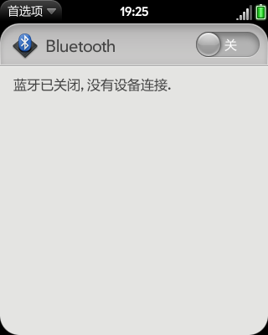
先打开蓝牙开关。
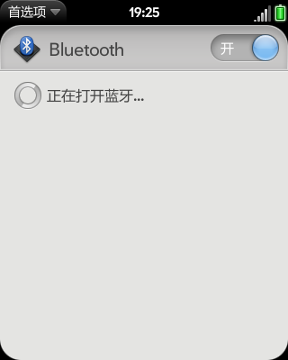
打开蓝牙后Pixi Plus会出现下面这个画面。
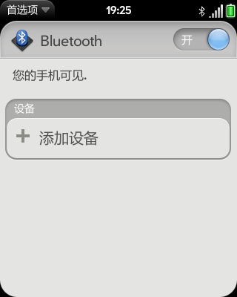
到目前为止，一切还是正常的。现在点击“添加设备”按钮。
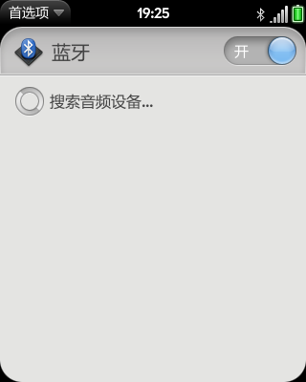
此时，Pixi Plus开始搜索附近可以配对的设备。
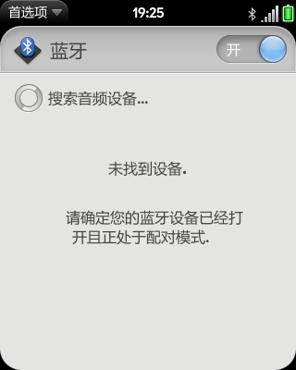
出现这个画面就证明Pixi Plus没有搜索到Jawbone ICON。此时，需要打开Jawbone ICON的配对模式。
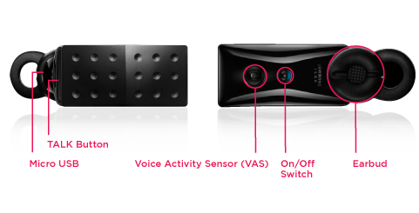
具体方法为，确保Jawbone ICON处于关闭状态，然后按住TALK Button不放，将开关由Off转为ON，看到按钮有蓝色出现就是打开了。此时，颌骨传感器VAS周围会交替亮起白色和红色的光圈。
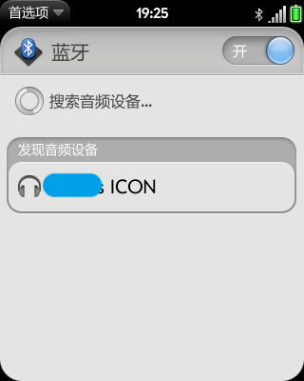
此时，Pixi Plus已经搜索到了Jawbone ICON，然后点击一下Jawbone ICON，接下来都是自动过程，无需输入任何配对码之类的。
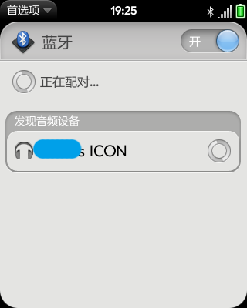
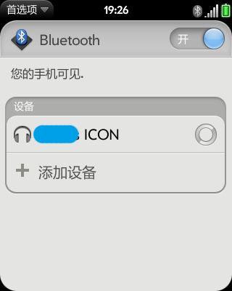
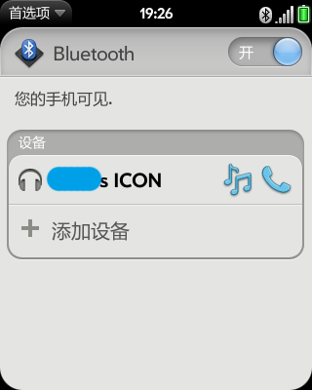
至此，配对完成。接下来你就可以用你的Jawbone ICON接打电话并收听音乐。
如何调节音量
在通话或者音乐播放的时候，按住Talk Button键不放，Jawbone ICON便会开始音量调节的过程。首先，Jawbone ICON会逐步提高音量，提至最高后便逐步降低音量，如此往复，一旦你松开按键，音量则被固定下来。不过，在一般情况下，Jawbone ICON会根据你周围的环境噪音自动为你调整音量，一般不需要你手动调节。在实际使用过程中，一开始我还手动调节过，但后来发现还是Jawbone ICON自动调整的音量更适合。
如何佩戴
Jawbone ICON一共提供了3个不同大小的壶状贴耳耳塞以及4个普通圆形耳塞以及1个耳挂。
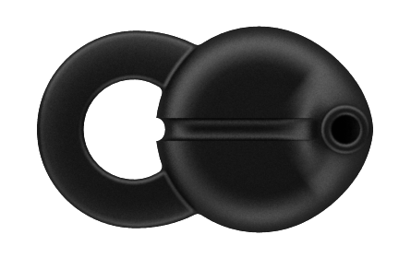
壶状贴耳耳塞
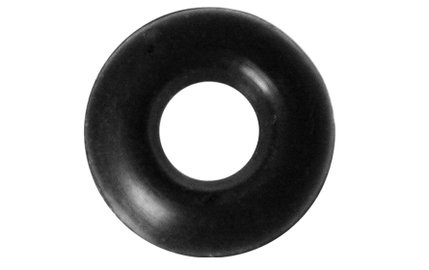
普通圆形耳塞
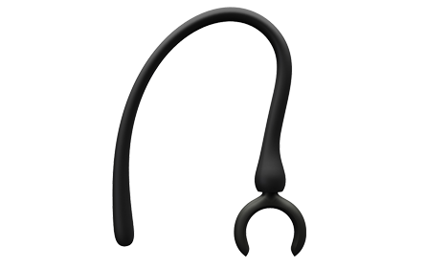
耳挂
我选的是最大的壶状贴耳耳塞，直接可以卡在耳朵的外廓，取下和佩戴都非常方便。当然，如果你觉得这样还不够牢的话，则可以使用圆形耳塞+耳挂的方式，虽然更牢固，但取下和佩戴稍显麻烦。具体选哪种就看个人喜好了。
通话质量实测
我把Jawbone ICON放在4种环境下进行了测试：
1、一个安静的环境，如家里，夜深人静之时——表现非常出色，人声清晰。（本来也就没什么环境噪音）
2、在开车的时候，并打开收音机，调大音量——对方根本感觉不到我在开车，收音机的声音对方也感觉不明显。
3、中午在一个嘈杂的餐厅里——对方能够清楚的听清楚我的声音，环境噪音对方感觉是在很远的地方，反倒是我自己这边有点听不清楚对方的声音。
4、在一个电扇前——Jawbone ICON对于风声的降噪真的是非常好。对方能够非常清楚地听到我的声音，风声虽然无法全部除去，但对方听上去更像是下雨声。
总结下来，Jawbone ICON对于环境噪音的处理可以用优秀来形容。对方虽然能够听到一些细小的噪音，但根本无法分辨你是在什么环境中。发音者的声音听上去响亮且自然。

如何使用MyTalk软件 刷新固件
因为Jawbone ICON内置了一个微处理器，使得其运行软件成为了可能。你可以把Jawbone ICON看作是一个内置处理器的微型电脑，而MyTalk就相当于一个嵌入式OS，因而可以在MyTalk上安装和开发第三方应用程序。要想使用MyTalk，首先先要在MyTalk的网站上注册一个ID并登陆。
1、打开MyTalk网站：mytalk.jawbone.com

2、点击左上方的SIGN UP，注册一个账户。
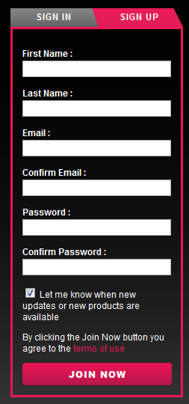
填写相关信息后点击JOIN NOW按钮，注册成功。
3、进入你的邮箱，Mytalk会发一封激活的邮件给你，点击里面的激活链接后，用刚才的账户登录上去。
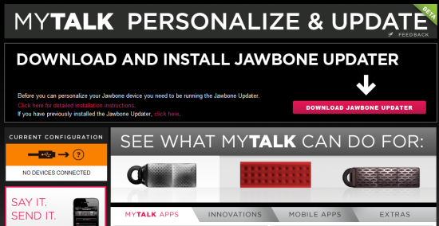
4、点击右上方红色的DOWNLOAD JAWBONE UPDATER，下载一个程序。
5、在本机安装Jawbone Updater并启动。这时，在计算机右下角的通知区里边会显示一个Jawbone Updater的图标。此时，将Jawbone ICON与计算机相连，并刷新Mytalk的页面。
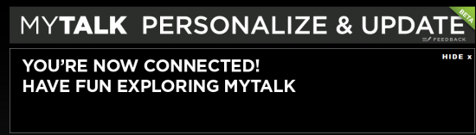
6、计算机Jawbone Updater的图标会由白色变为黑色，表示已识别出了设备。而Mytalk的网页也会显示设备已连接。此时，Mytalk页面的左边会显示你的Jawbone ICON的状态。
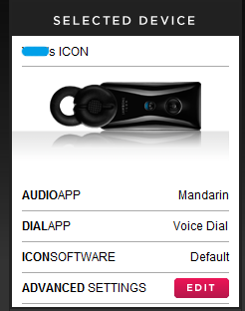 从上面这张图上可以看到一些基本的信息，如这个Jawbone ICON的名称，使用AUDIOAPP是普通话，DIALAPP是Voice Dial。然后点击EDIT进入设置界面。
7、在设置界面，一共有7个部分。
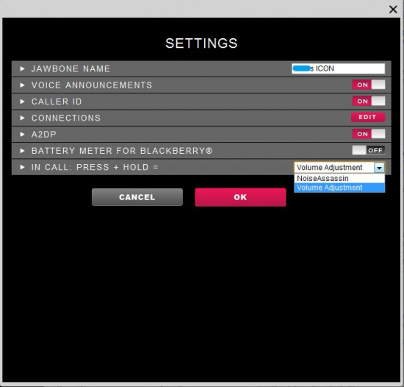
1）Jawbone Name：可以写一个自己喜欢的名字，方便与手机配对时识别。
2）VOICE ANNOUNCEMENTS：是否需要Jawbone ICON用语音播报自己的状态，如剩余使用时间等信息。一般选择ON。
3）CALLER ID：是否需要Jawbone ICON用语音播报打进来的电话的号码，一般也选ON。（不过，这个功能对中国的电话号码有些问题，固定电话没问题，手机的话第一位数字会不读，原因是因为美国的手机号码只有10位，所以会漏掉1位）
4）CONNECTIONS：是管理连接的设备信息。点击EDIT，进入编辑界面。
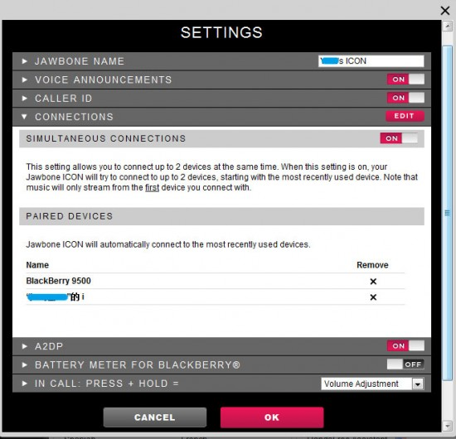
在这里，可以看到我的Jawbone ICON已经连上了2台设备，如果你想取消其与某一设备的配对，点击右边Remove下面的大叉即可。如果把上面的ON改为了Off，则只能同时连一台设备了。
5）A2DP：是否需要开启对A2DP立体声音乐的支持，选择ON之后才可以听手机上的音乐。
6）BATTERY METER FOR BLACKBERRY：选择ON之后才可以让黑莓手机显示Jawbone ICON的电量。我这里选为了OFF。
7）IN CALL: PRESS + HOLD =：意思是在通话时按住Talk Button不放让Jawbone ICON采取的动作。有两个选项可选，Volume Adjustment（调整音量）或者是Noise Assassin（降噪）。
8、页面的中间是Audio APP的选项。

上面8个都是不同语音语调的英语发音。下面6个是其他语言。
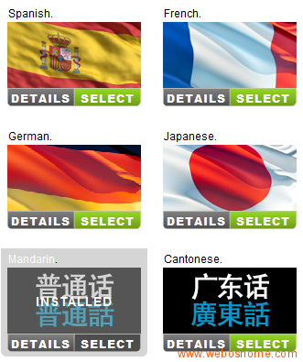
这里可以选择普通话或者广东话，我已经选了普通话。更换的方法也很简单。这里以广东话为例，点击右下角的select。
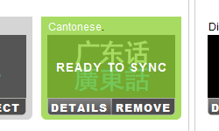

然后，在页面的左上方，也就是Jawbone ICON配置页面的上面会出现一个SYNC的图标，点击后便开始切换语言。
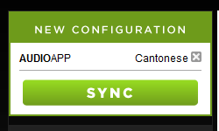
之后会与你再次确认。
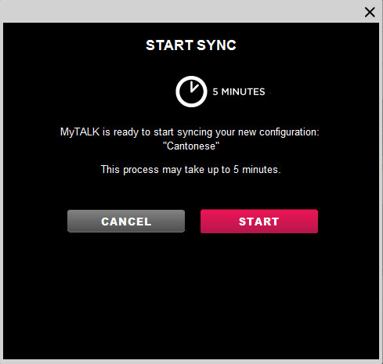
然后便开始切换，大概花费3-4分钟的样子。
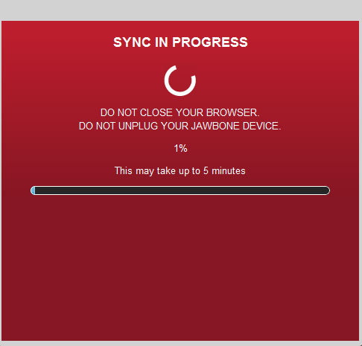
完成后显示下面的页面。
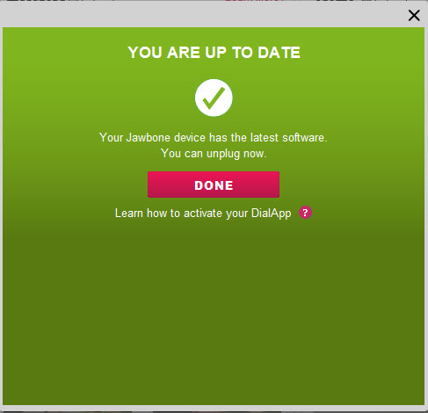
9、DAIL APP
在Audio APP的右边是Dail APP。其中，图标右上方有美国国旗的表示只有在美国境内可以使用。安装的方法和Audio APP是一样的。
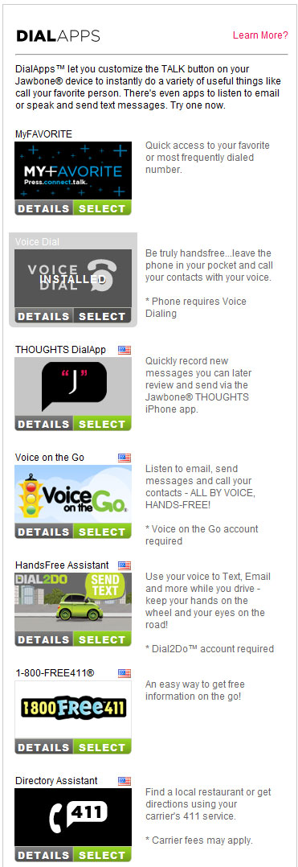
测试下来，基本上只有Voice Dail可以安装。但因为Pixi Plus没有语音拨号功能，所以没办法测试。（回头可以用黑莓来试试看）
如何在iPhone/黑莓上显示Jawbone ICON电量图标
1、在iPhone上显示Jawbone ICON的电量图标
这个比较容易，一般无需设置就可以显示。
2、在黑莓上显示Jawbone ICON的电量图标
首先，要在Jawbone ICON的配置文件中打开BATTERY METER FOR BLACKBERRY，然后，在Mytalk的页面中切换到MOBILE APPS，点击Get按钮。
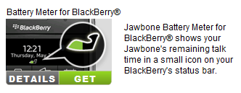
然后，MyTalk会要求你输入Email地址，之后便会发送一封含有黑莓APP下载链接的邮件给你。
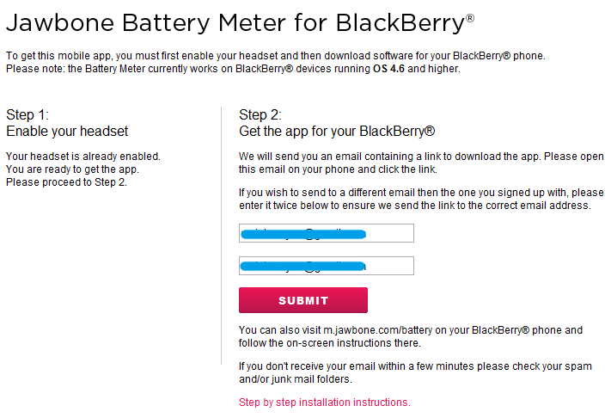
点击下载链接时，myTalk还会提醒你，这个软件只支持BlackBerry OS 4.6以上的机器。
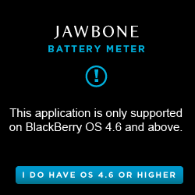
然后点击蓝色按钮就能下载了。

